Kiểm soát bảo mật mạng nâng cao: Quản lý luồng với AWS Network Firewall

📖Bài viết gốc: Enhanced Network Security Control: Flow Management with AWS Network Firewall | AWS Security Blog
👤Tác giả: Hardik Shah, Amish Shah, Pranav Bhardwaj, Cody Williams
📅Ngày xuất bản: 09 tháng 06 năm 2025
🌐Nguồn: Advanced (300), AWS Network Firewall, Security, Identity, & Compliance, Technical How-to Permalink
👨‍💻Người dịch: Trần Thiên Đức
📅Ngày dịch: 05/07/2025
⏱️Thời gian đọc: 50 phút

AWS Network Firewall là một dịch vụ phát hiện và ngăn chặn xâm nhập và tường lửa mạng có trạng thái, được quản lý. Nó cho phép bạn triển khai các quy tắc bảo mật để kiểm soát chi tiết lưu lượng mạng VPC của mình. Trong bài đăng trên blog này, chúng ta thảo luận về tính năng thu thập luồng và xả luồng, các tính năng mới của AWS Network Firewall giúp tăng cường khả năng hiển thị mạng và thực thi chính sách bảo mật. Thu thập luồng cung cấp khả năng hiển thị toàn diện về các luồng mạng đang hoạt động để giám sát và khắc phục sự cố, trong khi xả luồng cho phép chấm dứt có chọn lọc các luồng cụ thể hoặc tất cả các luồng. Những khả năng này rất có giá trị để giám sát mạng định kỳ, khắc phục sự cố và cập nhật chính sách, cũng như trong các sự cố bảo mật, nơi cách ly nhanh các hệ thống có khả năng bị xâm phạm là rất quan trọng.
Khi luồng lưu lượng được tường lửa cho phép, quyết định đó vẫn có hiệu lực trong suốt thời gian tồn tại của luồng. Khi bạn sửa đổi các quy tắc tường lửa—ví dụ: thay đổi từ chính sách tường lửa rộng hơn sang chính sách tường lửa được nhắm mục tiêu hơn—bạn có thể muốn xem xét và áp dụng lại chính sách mới trên các luồng hiện có để duy trì sự tuân thủ các yêu cầu bảo mật cập nhật của mình. Điều này đặc biệt có giá trị trong môi trường đám mây động, nơi các chính sách bảo mật được cập nhật thường xuyên hoặc trong các sự cố bảo mật đòi hỏi phản ứng nhanh. Các tính năng mới này cung cấp khả năng hiển thị và kiểm soát bổ sung khía cạnh cơ bản này của hành vi tường lửa bằng cách cung cấp khả năng gốc để xác định các luồng đang hoạt động và xóa có chọn lọc chi tiết kết nối của chúng từ công cụ kiểm tra của tường lửa. Do đó, bạn có thể duy trì việc thực thi chính sách nhất quán trên mạng của mình trong các bản cập nhật bảo mật theo kế hoạch hoặc trong khi xóa các luồng lưu lượng mạng đáng ngờ trong các sự kiện bảo mật.
Bạn có thể truy cập các tính năng này thông qua Bảng điều khiển quản lý AWS và API Tường lửa mạng AWS.
Trước khi đi sâu vào cách sử dụng các tính năng mới này, chúng ta hãy xem qua một số thuật ngữ được giới thiệu.

Hiểu các thuật ngữ:
- Dòng chảy hoạt động: Luồng trong AWS Network Firewall là một kết nối mạng được theo dõi được xác định bởi một bộ 5 duy nhất (IP nguồn, IP đích, cổng nguồn, cổng đích và giao thức). Trong bối cảnh của các tính năng thu thập luồng và xả, luồng hoạt động đề cập đến một luồng mạng không ở trạng thái ĐÓNG. Ví dụ: đối với TCP, điều này bao gồm một phiên ở trạng thái NEW hoặc ESTABLISHED.
- Bộ lọc dòng chảy: Một tập hợp các tham số xác định luồng mạng đang hoạt động nào sẽ khớp dựa trên một hoặc nhiều tiêu chí (chẳng hạn như địa chỉ IP nguồn, địa chỉ IP đích, cổng nguồn, cổng đích hoặc giao thức). Một bộ lọc luồng duy nhất có thể khớp với nhiều luồng mạng đáp ứng các tiêu chí đã xác định.
- Chụp luồng: Hoạt động tường lửa tạo ảnh chụp nhanh tại thời điểm của các luồng đang hoạt động dựa trên (các) bộ lọc luồng đã xác định. Bạn có thể sử dụng tính năng này để có được khả năng hiển thị lưu lượng mạng, phân tích các sự kiện bảo mật và xác thực các luồng trước khi hoạt động trả.
- Xả luồng: Hoạt động tường lửa xóa các luồng hoạt động đã chọn từ bảng luồng tường lửa tại một thời điểm cụ thể dựa trên (các) bộ lọc luồng đã xác định của bạn. Các gói tiếp theo sau khi xả được coi là luồng giữa dòng và được đánh giá lại dựa trên chính sách ngoại lệ luồng.

Tổng quan: Quy trình hoạt động thu thập luồng và xả luồng
AWS Network Firewall sử dụng hệ thống phát hiện và ngăn chặn xâm nhập mã nguồn mở (IDS/IPS) Suricata để kiểm tra trạng thái. Khi kiểm tra lưu lượng truy cập VPC của bạn, tường lửa sẽ duy trì thông tin trạng thái kết nối chi tiết trong bảng luồng. Điều này có nghĩa là thay vì kiểm tra các gói riêng lẻ một cách riêng biệt, tường lửa hiểu ngữ cảnh đầy đủ của từng kết nối mạng. Bạn có thể cần xóa các luồng trong hai trường hợp phổ biến: xóa tất cả các luồng đang hoạt động (ví dụ: trong quá trình khắc phục sự cố hoặc bảo trì) hoặc xóa có chọn lọc các luồng cụ thể (ví dụ: khi bạn cập nhật quy tắc tường lửa và muốn xóa các luồng chạy lâu) dựa trên tiêu chí bộ lọc luồng như địa chỉ IP, cổng hoặc giao thức. Bạn có thể nắm bắt các luồng trước để xem lại chúng trước khi xả hoặc xả trực tiếp các luồng bằng cách sử dụng các bộ lọc được chỉ định. Bạn có thể theo dõi và xác minh trạng thái cũng như chi tiết của các hoạt động chụp và xả thông qua lịch sử hoạt động của tường lửa.

Hãy xem các tính năng thu thập luồng và xả trong thực tế:
Để truy cập các tính năng này qua bảng điều khiển:
- Đăng nhập vào bảng điều khiển quản lý AWS và mở bảng điều khiển Amazon VPC.
- Trong ngăn điều hướng, trong Tường lửa mạng, chọn Tường lửa.
- Trong Tường lửa, chọn tên của Tường lửa mà bạn muốn chụp/xóa luồng.
- Trong phần Hoạt động tường lửa, bạn có thể thấy các tùy chọn Định cấu hình thu thập luồng và Định cấu hình xả dòng.
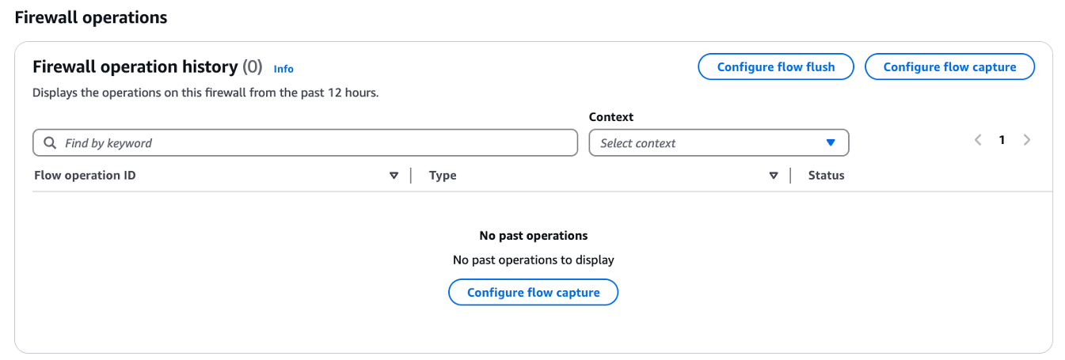
Hình 1: Hoạt động tường lửa

Nắm bắt luồng
Trong phần này, bạn sẽ tìm hiểu cách nắm bắt các luồng hoạt động dựa trên bộ lọc 5 bộ toàn bộ hoặc một phần. Trong thiết lập này, lưu lượng giữa mạng con 10.0.1.0/24 và 10.0.2.0/24, cả hai đều nằm trong cùng một VPC, được cấu hình để đi qua AWS Network Firewall để kiểm tra. Mục tiêu ở đây là xác định các luồng hoạt động từ mạng con nguồn 10.0.1.0/24 đến mạng con đích 10.0.2.0/24 trên cổng TCP 80, sau đó xóa các luồng được xác định này.
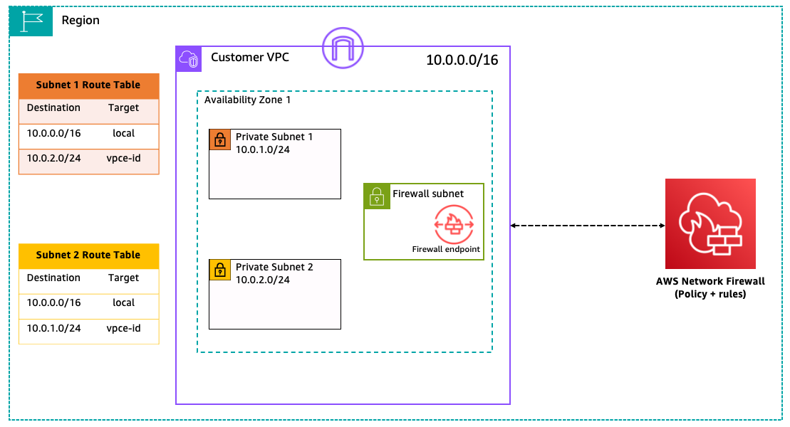
Hình 2: Thiết lập mạng
Để bắt đầu thu thập luồng thông qua bảng điều khiển:
- Chọn Định cấu hình thu hồi luồng để xác định các luồng đang hoạt động như trong hình 1. Thao tác này sẽ mở ra một cửa sổ mới, như trong hình 3.
- Chọn Vùng sẵn sàng.
- Nhập địa chỉ Nguồn hoặc Đích (ít nhất một trường là bắt buộc).
- Tùy chọn, nhập Tuổi tối thiểu của luồng, Cổng nguồn, Cổng đích và Giao thức (ICMP, TCP, UDP, IPv6-ICMP hoặc SCTP).
- Nhấp vào Thêm bộ lọc. Bạn có thể thêm tối đa 20 bộ lọc bằng cách sử dụng kết hợp 5 bộ toàn bộ hoặc một phần.
- Chọn Bắt đầu chụp như trong hình 3.
Trong hình 3, chỉ cần bộ lọc đầu tiên để thu thập lưu lượng truy cập từ mạng con 10.0.1.0/24 đến 10.0.2.0/24 trên cổng TCP 80. Các bộ lọc bổ sung được hiển thị để chứng minh các khả năng lọc khác. Sử dụng các bộ lọc cụ thể hơn dẫn đến thời gian hoạt động nhanh hơn.
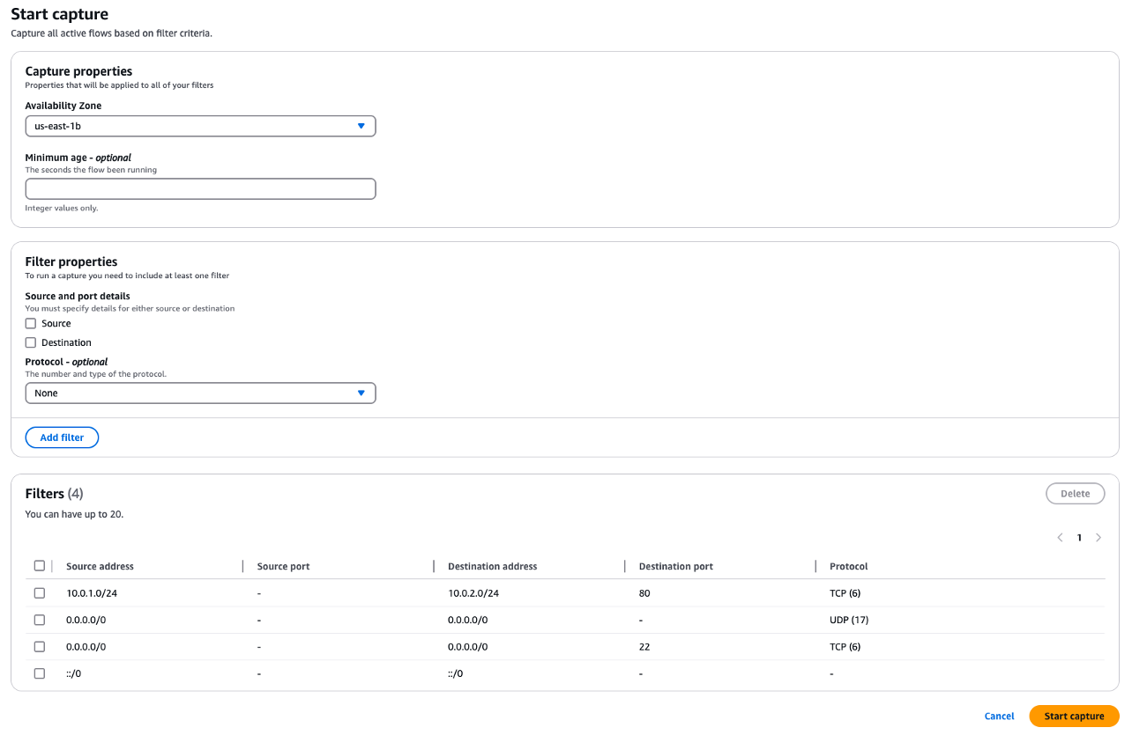
Hình 3: Bắt đầu hoạt động chụp
Sau khi chụp xong, hoạt động luồng sẽ hiển thị các luồng được bộ lọc thu thập, như trong hình 4.
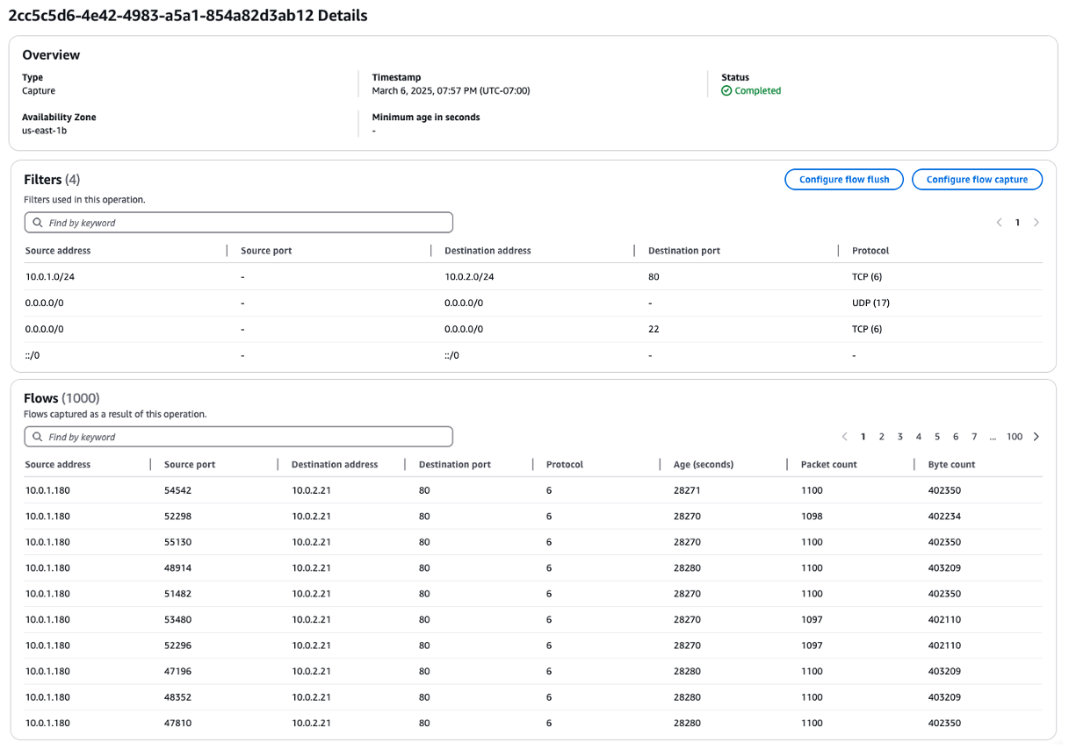
Hình 4: Kết quả hoạt động thu thập luồng

Xả dòng chảy
Trong phần này, bạn sẽ học cách xả luồng dựa trên bộ 5 toàn bộ hoặc một phần. Khi bạn cần xác định các luồng đang hoạt động trước khi xả chúng, trước tiên hãy sử dụng thao tác thu thập được mô tả trong phần trước. Ngoài ra, bạn có thể bắt đầu hoạt động xả luồng mới bằng cách xác định các bộ lọc mới để xả các luồng hoạt động cụ thể.
Để bắt đầu xả luồng qua bảng điều khiển:
Tùy chọn 1: Chụp sau đó xả
- Chọn Định cấu hình xả luồng từ hình 4 để xả các luồng phù hợp với Bộ lọc đã xác định trước đó của bạn trong hoạt động Định cấu hình thu thập luồng.
- Chọn Bắt đầu xả trong hình 5 để bắt đầu hoạt động xả.
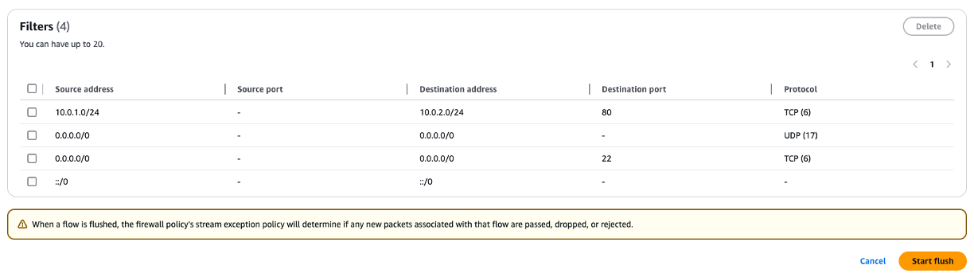
Hình 5: Bắt đầu xả từ bộ lọc thu luồng trước đó
Tùy chọn 2: Xả trực tiếp
- Chọn Định cấu hình luồng xả trong Tường lửa hoạt động như trong hình 1.
- Định cấu hình thuộc tính Bộ lọc như trong hình 3.
- Bắt đầu hoạt động xả bắt đầu.
Sau khi hoàn tất hoạt động xả dòng chảy bằng cách sử dụng một trong hai tùy chọn, bạn có thể thấy các dòng xả như trong hình 6.
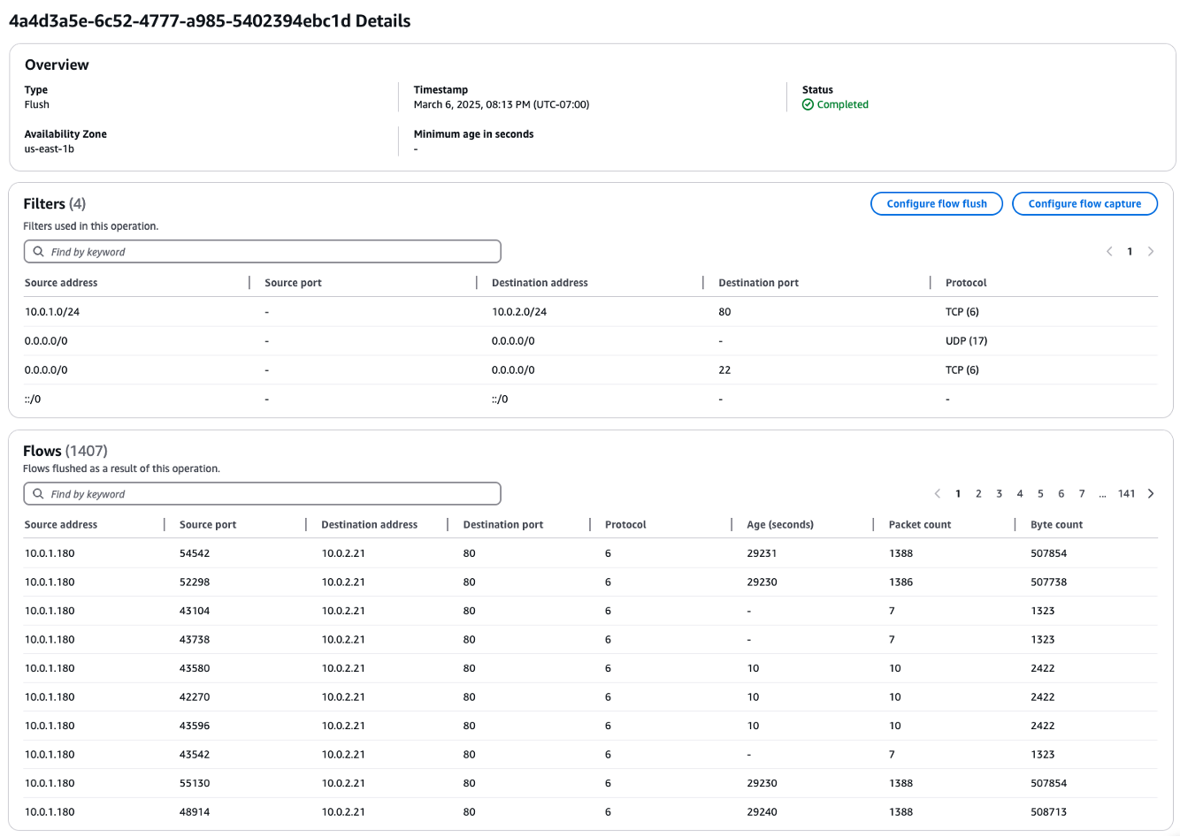
Hình 6: Kết quả hoạt động xả dòng chảy
Để xác minh thêm về xả dòng chảy, bạn có thể thực hiện thao tác thu hút dòng chảy, sau đó là xả dòng chảy. Khi các luồng được xáo trộn, máy khách thường cố gắng kết nối lại. Các lần thử lại này được ghi lại trong bảng luồng của tường lửa và xuất hiện trong kết quả thu hồi luồng. Bạn có thể sử dụng thông số Tuổi tối thiểu làm bộ lọc để giúp ngăn các luồng thử lại làm lộn xộn dữ liệu thu thập dòng của bạn.
Ngoài ra, nếu bạn có nhật ký luồng AWS Network Firewall được định cấu hình cho công cụ trạng thái của tường lửa, nhật ký luồng sẽ hiển thị các mục nhập cho các luồng được xóa. Các mục này hiển thị trường lý do là đã xả và bao gồm trạng thái cuối cùng của luồng trước khi nó được xả.
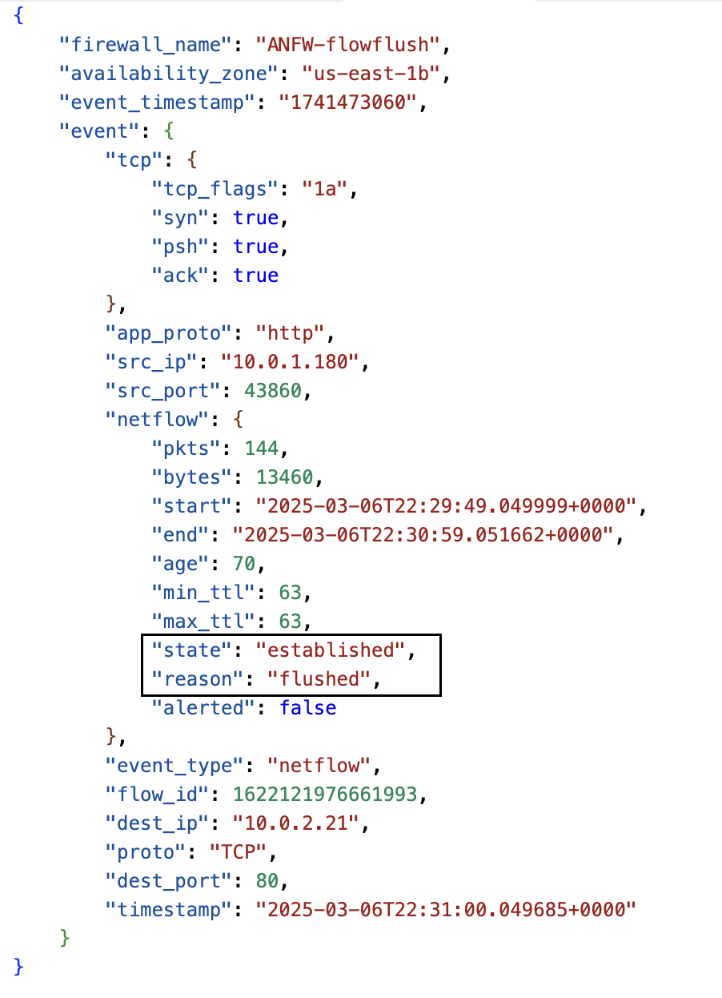
Hình 7: Nhật ký luồng AWS Network Firewall khi luồng được xóa

Lịch sử hoạt động của tường lửa
Lịch sử hoạt động của Tường lửa hiển thị các hoạt động thu thập và xả trong 12 giờ qua với ID hoạt động duy nhất cho Vùng sẵn sàng (AZ) đã chọn. Các hoạt động cũ hơn 12 giờ sẽ tự động bị xóa. Bằng cách nhấp vào ID hoạt động Flow cụ thể, bạn có thể xem chi tiết của từng thao tác thu thập hoặc xả flow.
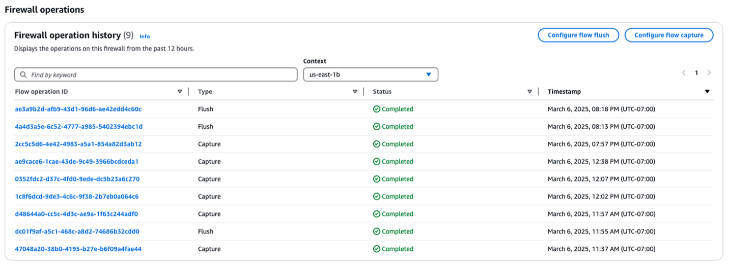
Hình 8: Lịch sử hoạt động của tường lửa

Những điều cần biết:
- Bạn có thể thực hiện một thao tác (thu hồi luồng hoặc xả luồng) tại một thời điểm trên mỗi AZ trên mỗi tường lửa. Nếu điểm cuối tường lửa của bạn được triển khai trong nhiều AZ, bạn có thể chạy đồng thời thao tác thu thập luồng hoặc xả luồng trong nhiều AZ.
- Sử dụng tham số Tuổi tối thiểu trong Thuộc tính Bộ lọc để xác định hoặc xóa các luồng chạy lâu. Ví dụ: đặt Thời gian tối thiểu thành 300 giây chỉ bao gồm các luồng hoạt động trong 5+ phút.
- Chính sách ngoại lệ luồng của chính sách tường lửa được áp dụng cho các gói đến tường lửa sau khi trạng thái luồng tương ứng của chúng được xóa. Đối với hầu hết các ứng dụng, chúng tôi khuyên bạn nên từ chối chính sách ngoại lệ luồng.
- Do tính chất phân tán của cơ sở hạ tầng tường lửa, việc thực hiện thực tế các hoạt động thu thập luồng và xả có thể thay đổi một chút giữa các máy chủ tường lửa khác nhau. Cả hoạt động thu thập và xả đều chạy trên cơ sở hạ tầng tường lửa thay vì thực hiện như các hoạt động tại thời điểm.
- Các tính năng này hỗ trợ cả luồng IPv4 và IPv6.
- AWS CloudTrail ghi lại các hoạt động thu thập luồng và xả dưới dạng sự kiện Quản lý để kiểm tra.

Kết thúc
Trong bài đăng này, bạn đã tìm hiểu cách các tính năng thu thập và xả luồng cho phép bạn xác định và xóa các luồng hiện có và xác thực cấu hình bảo mật của bạn, bao gồm cả việc triển khai chính sách ngoại lệ luồng, theo yêu cầu. Bằng cách sử dụng các tính năng nâng cao này, các tổ chức có thể chủ động giám sát lưu lượng mạng, nhanh chóng phản hồi các sự kiện bảo mật và xác minh rằng các chính sách bảo mật cập nhật của họ được thực thi nhất quán trên các kết nối đang hoạt động. Không có chi phí bổ sung để sử dụng các tính năng này và chúng được bật theo mặc định cho khách hàng hiện tại và khách hàng mới.
Để tìm hiểu thêm về AWS Network Firewall, hãy xem trang sản phẩm AWS Network Firewall và tài liệu dịch vụ. Để xem AWS Network Firewall có sẵn ở Khu vực nào, hãy truy cập Bảng khu vực AWS.
Nếu bạn có phản hồi về bài đăng này, hãy gửi nhận xét trong phần bình luận bên dưới. Nếu bạn có thắc mắc về bài đăng này, hãy liên hệ với AWS Support.


Hardik Shah
Hardik là Giám đốc tài khoản kỹ thuật cấp cao tại AWS. Anh ấy mang đến nhiều kinh nghiệm từ các ngành tài chính, du lịch và bán lẻ để hỗ trợ khách hàng trên hành trình đám mây của họ. Với niềm đam mê sâu sắc đối với công nghệ và kết nối mạng, anh thích giải quyết các thách thức kỹ thuật phức tạp và giúp khách hàng tối ưu hóa cơ sở hạ tầng AWS của họ. Ngoài công việc, Hardik thích dành thời gian cho gia đình, đi du lịch và khám phá các nền văn hóa và ẩm thực.


Amish Shah
Amish là nhà lãnh đạo sản phẩm dày dạn kinh nghiệm với hơn 15 năm kinh nghiệm phát triển các giải pháp sáng tạo và có thể mở rộng cho các trường hợp sử dụng mạng, bảo mật và đám mây. Ông hiện đang lãnh đạo dịch vụ AWS Network Firewall, nơi ông giúp phát triển các giải pháp bảo mật bảo vệ khối lượng công việc AWS. Ngoài công việc, Amish thích chơi cricket và bóng đá, thích đi du lịch và gần đây đã bắt đầu sưu tập các loại nước hoa thích hợp.


Pranav Bhardwaj
Pranav là Kỹ sư phát triển phần mềm dày dạn kinh nghiệm trong nhóm AWS Network Firewall, với hơn một thập kỷ kinh nghiệm trong việc xây dựng các sản phẩm và dịch vụ bảo mật đám mây mạnh mẽ. Ông hợp tác chặt chẽ với khách hàng để giải quyết những thách thức phức tạp, mang lại giá trị cho khách hàng và thúc đẩy sự đổi mới trong các dịch vụ bảo mật đám mây có thể mở rộng.


Cody Williams
Cody là Kỹ sư phần mềm với 10 năm kinh nghiệm trong lĩnh vực kỹ thuật phần mềm, với 4 năm qua đóng góp xây dựng và bảo trì AWS Network Firewall. Anh ấy có bằng Cử nhân của Đại học Tennessee, Knoxville, và thích dành thời gian cho vợ và chú chó săn của họ.

🤝 Đóng góp và Feedback
Bài dịch này được thực hiện trong khuôn khổ “FCJ Internship Program”.
📧 Liên hệ: ductran06629@gmail.com
💬 Feedback: Mọi góp ý để cải thiện chất lượng dịch thuật xin gửi về email trên
🔄 Updates: Bài dịch sẽ được cập nhật dựa trên feedback từ cộng đồng

---

*© 2025 - Bản dịch thuộc về Trần Thiên Đức. Vui lòng credit khi sử dụng.*

